**01-Android快速入门**

鼠标放置在正文左侧，点击“**+**”工具栏中的“**高亮块**”来插入高亮块。

|  |
| --- |
| 科目：Android  日期：03/21  主题：01-Android快速入门  课前阅读： @ 插入相关文档 |

* **四个文件目录结构**

1. **项目的组成结构**

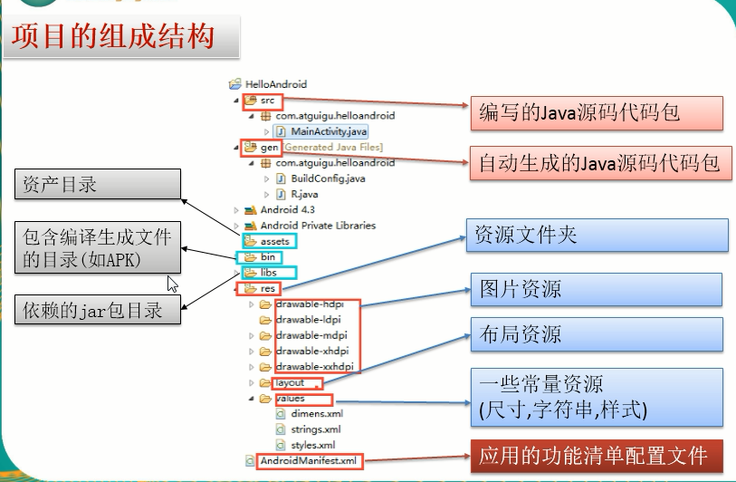

* src（源码文件夹）
* MainActivity.java：主界面类
* gen（自动生成的源码文件夹）
* R.java: 对应res文件夹
* drawable：图片
* layout：布局
* string：字符串
* res（资源文件夹）
* drawable-xxx：图片文件夹，为了适配不同分辨率的手机
* layout：界面的布局文件，功能类似于HTML
* values：常量文件夹
* strings.xml:包含固定的字符串，在布局中引用：@string/name引用
* AndroidManifest.xml（功能清单文件）

1. **APK安装文件的组成结构**

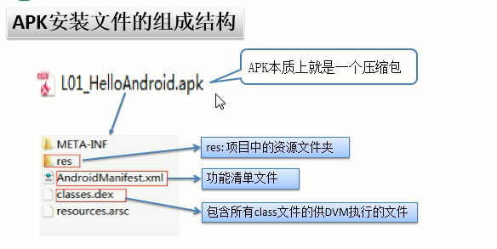

1. **APK安装文件的组成结构**

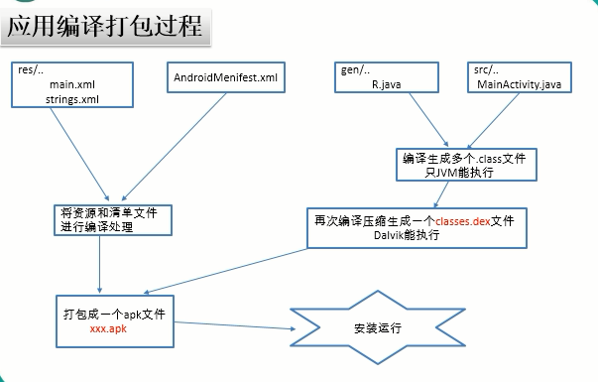

1. **Android系统文件目录结构**

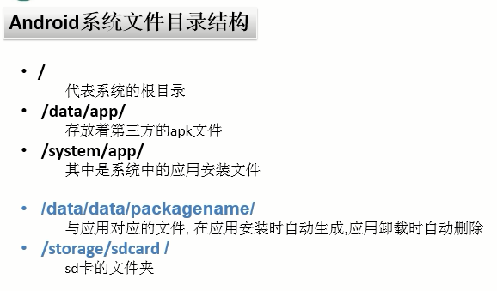

1. SDK的文件目录结构

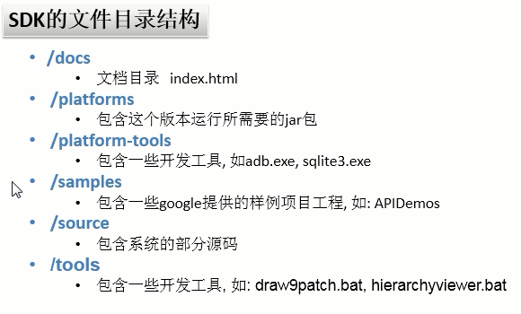

* **日志工具类 LOG**

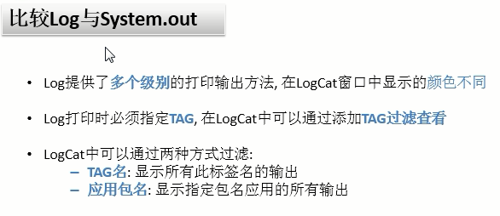

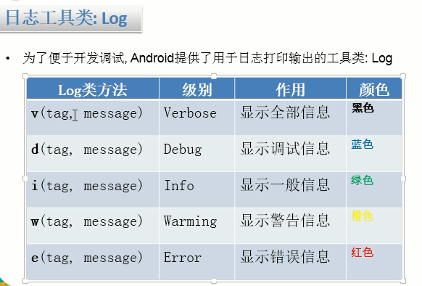

* **尺寸单位的比较**

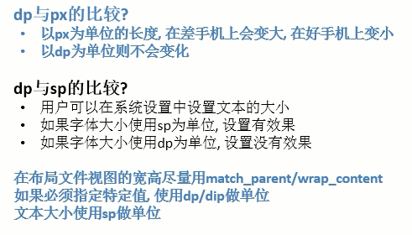

*px: pixels(像素) 1px长度等于对应屏幕的一个像素点的大小*

*\* dp/dip： device-independent pixels（设备无关像素）*

*\* sp： scaled pixels（可伸缩像素），与dp类似，但是可以根据用户的字体大小首选项进行缩放*

*\**

*\* 以dp像素为单位：差手机和好手机上显示的大小是不变的*

*\* 以px为单位：在差手机上显示变大，但在好手机上显示变小*

*\* 在布局文件中，除了字体大小，其他的都是以 【dp】 做单位，字体大小的单位用 【sp】*

*\**

*\* 在 布局文件视图的宽高尽量使用match_parent / wrap_content*

*\* 如果必须指定特定的值，使用dp/dip做单位*

*\* 文本大小使用sp做单位*

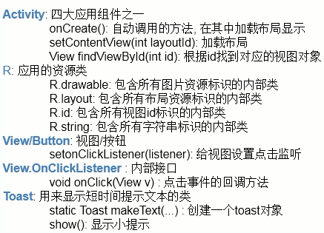

* **应用练习：**

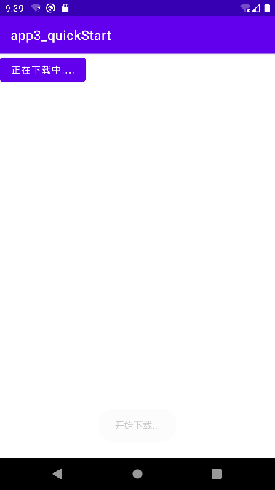

1. 定义界面布局
2. 实现Activity
3. 在onCreate（）中加载布局
4. 根据id查询所有需要操作的视图对象，并保存为成员变量
5. 给视图对象设置监听对象，并保存为成员变量
6. 在监听器的回调方法中实现响应逻辑

**strings.xml**

|  |
| --- |
| HTML  *<*resources*>*  *<*string name="app_name"*>*app3_quickStart*</*string*>*  *<*string name="download"*>*下载*</*string*>*  *</*resources*>* |

**activity_main.xml**

|  |
| --- |
| XML    *<?*xml version="1.0" encoding="utf-8"*?>*  *<*androidx.constraintlayout.widget.ConstraintLayout  xmlns:android="http://schemas.android.com/apk/res/android"  xmlns:tools="http://schemas.android.com/tools"  xmlns:app="http://schemas.android.com/apk/res-auto"  android:layout_width="match_parent"  android:layout_height="match_parent"  tools:context=".MainActivity"*>*    *<*Button  android:text="@string/download"  android:layout_width="wrap_content"  android:layout_height="wrap_content"  android:id="@+id/btn_main_download"  tools:layout_editor_absoluteY="341dp"  tools:layout_editor_absoluteX="158dp"*/>*    *</*androidx.constraintlayout.widget.ConstraintLayout*>* |

**MainActivity.java**

|  |
| --- |
| Java  package com.shf.app2;    import androidx.appcompat.app.AppCompatActivity;  import android.os.Bundle;    /**  * 主界面Activity类  * 主界面：点击应用程序图标启动的界面  * extends Activity  */  public class MainActivity extends AppCompatActivity {    /**  * 重写的方法  * onCreate：在当前类（activity）对象创建的时候自动调用  * 回调方法： 不是我们调用的，是系统在一定条件下自动调用的，基本都以on开头，onXXX  * @param savedInstanceState  */  @Override  protected void onCreate(Bundle savedInstanceState) {  // 调用父类处理做一些默认初始化工作  super.onCreate(savedInstanceState);    // 设置内容视图要显示的内容视图（界面/布局）  // 指定布局文件在R所对应的变量，加载布局文件最终显示到窗口中  setContentView(R.layout.activity_main);  /**  * HelloAndroid  * --- src（源码文件夹）  * MainActivity.java：主界面类  *  * --- gen（自动生成的源码文件夹）  * R.java: 对应res文件夹  * drawable：图片  * layout：布局  * string：字符串  * --- res（资源文件夹）  * drawable-xxx：图片文件夹  * 为了适配不同分辨率的手机  * layout：界面的布局文件  * 功能类似于HTML  * values：常量文件夹  * strings.xml:包含固定的字符串，在不居中引用：@string/name引用  *  */  }  } |

|  |
| --- |
| Java  package com.shf.app3_quickstart;    import android.view.View;  import android.widget.Button;  import android.widget.Toast;  import androidx.appcompat.app.AppCompatActivity;  import android.os.Bundle;    public class MainActivity extends AppCompatActivity {  private Button btn_main_download;    // 自动调用的方法，在其中加载布局显示  @Override  protected void onCreate(Bundle savedInstanceState) {  super.onCreate(savedInstanceState);    // 加载布局，并生成对应的视图图像  setContentView(R.layout.activity_main);    // 1.得到Button对象  btn_main_download = findViewById(R.id.btn_main_download);    // 2.给Button设置点击的监听  btn_main_download.setOnClickListener(new View.OnClickListener() {  @Override  public void onClick(View view) {// 在回调方法中：当点击设置监听的button时调用  // 1）.提示开始下载的文本小提示  // 如何得到外部类的对象： 外部类名.this  Toast  .makeText(MainActivity.this,"开始下载...",Toast.LENGTH_LONG )  .show();  // 2）.更新button显示的文本  btn_main_download.setText("正在下载中....");  }  });    }  }    /**  * px: pixels(像素) 1px长度等于对应屏幕的一个像素点的大小  * dp/dip： device-independent pixels（设备无关像素）  * sp： scaled pixels（可伸缩像素），与dp类似，但是可以根据用户的字体大小首选项进行缩放  *  * 以dp像素为单位：差手机和好手机上显示的大小是不变的  * 以px为单位：在差手机上显示变大，但在好手机上显示变小  * 在布局文件中，除了字体大小，其他的都是以 【dp】 做单位，字体大小的单位用 【sp】  *  * 在 布局文件视图的宽高尽量使用match_parent / wrap_content  * 如果必须指定特定的值，使用dp/dip做单位  * 文本大小使用sp做单位  *  *  */ |